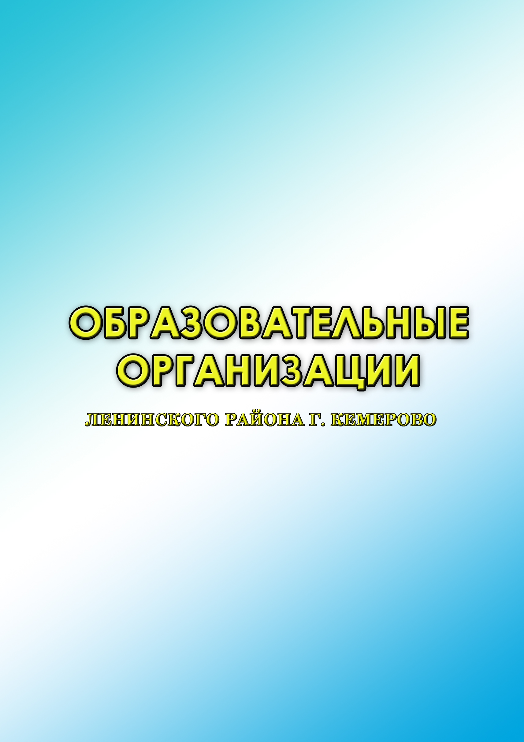

Общие сведения
Муниципальное автономное дошкольное образовательное учреждение №219
«Детский сад комбинированного вида»
(Полное наименование образовательной организации)

Тип образовательной организации: дошкольное образовательное учреждение

Юридический адрес: г. Кемерово Октябрьский проспект, 103 А____________
__________________________________________________________________

Фактический адрес: г. Кемерово Октябрьский проспект, 103 А ____________
__________________________________________________________________
Электронный сайт и почта образовательной организации
http://madou219-kem.ucoz.ru, mdou_219@mail.ru
Руководители образовательной организации:
Заведующий
Василец Елена Геннадьевна, 53-18-76
(фамилия, имя, отчество) (телефон)

Заместитель заведующей по ВМР (старший воспитатель)
Семёнова Альбина Александровна, 53 – 56 - 90
(фамилия, имя, отчество) (телефон)

Ответственные работники муниципального органа образования
заведующий отделом дошкольного образования УО администрации
г. Кемерово Ставила Людмила Васильевна
(8384-2) 36-59-79

Ответственные сотрудники Госавтоинспекции
_____________________________________________________________
(должность) (фамилия, имя, отчество)

Ответственные работники за мероприятия по профилактике ДДТТ
старший воспитатель Семёнова Альбина Александровна, 53-56-90

(должность) (фамилия, имя, отчество)
53-56-90
Руководитель или ответственный работник дорожно-эксплуатационной организации, осуществляющей содержание улично-дорожной сети (УДС)
________________________________________________________________
________________________________________________________________
(фамилия, имя, отчество) (телефон)

Заводский и Ленинский районы:
АО «ДЭК» диспетчер 8 (3842) 288-111

Руководитель или ответственный работник дорожно-эксплуатационной организации, осуществляющей содержание технических средств организации дорожного движения (ТСОДД):
МБУ «Кемеровские автодороги»
диспетчер 8 (3842) 670-000

Количество воспитанников: 267

Наличие уголка по БДД: да, в каждой группе
(если имеется, указать место расположения)

Наличие кабинета по БДД: нет
(если имеется, указать место расположения)

Наличие учебной площадки:

- на территории (разметка)
- в помещении (баннер-перекресток)

Время занятий в образовательной организации:
07 час.00 мин. – 19 час. 00 мин. (период)

Телефоны оперативных служб: 01, 02, 03, 04, 112

СХЕМА
Организация дорожного движения в непосредственной
близости от образовательной организации

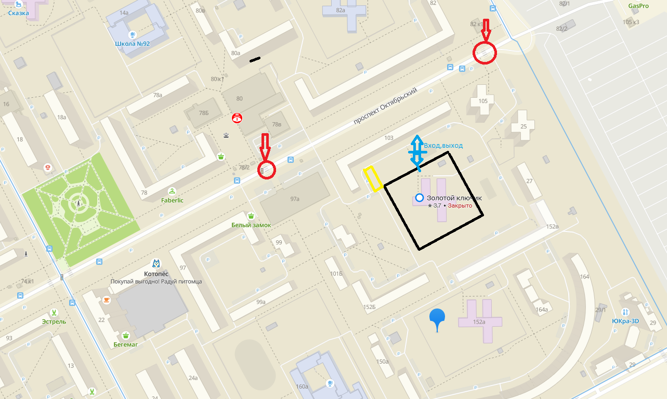

Условные обозначения:
- ограждение детского сада

- место парковки (высадка-посадка воспитанников)

- пешеходные переходы .

ПЛАН
работы по предупреждению детского дорожно-транспортного травматизма на 2023-2024 учебный год

№ п\п |  | Срок проведения | Ответственный
  Мероприятия
Методическая работа
1. | Написание перспективного плана работы по ПДД на учебный год | Июнь-сентябрь | Ст. воспитатель,  воспитатели
2. | Инструктивно-методическая консультация для педагогических работников по методике проведения занятий с детьми по правилам дорожного движения. | Сентябрь | Ст. воспитатель,  воспитатели
3. | Проведение «Недели безопасности» | Сентябрь | Ст. воспитатель,  воспитатели
Работа с воспитателями

1 | Самоанализ педагогов «Что я знаю о ПДД» | сентябрь | Ст. воспитатель
2 | Анализ предметно-развивающей среды в группах по обучению дошкольников ПДД. | август | Ст.воспитатель, воспитатели
3 | Проведение инструктажей по обучению дошкольников ПДД. | В течение года | Ст.воспитатель
4. | Консультация: «Проектный метод обучения как эффективный способ формирования у детей знаний и навыков по ПДД». | ноябрь | Воспитатель Макулькина С.В.
5. | Открытые просмотры по обучению дошкольников ПДД. | январь | Ст.воспитатель, воспитатели
6. | Конкурс уголков по ПДД | апрель | Ст.воспитатель, воспитатели
Работа с родителями
1 | Целенаправленная работа с родителями (законными представителями) по профилактике детского дорожного травматизма (тематические беседы, оформление стендов, консультации, собрания). | В течение года | Воспитатели
2 | Организация выставок детской художественной и методической литературы | Сентябрь | Ст. воспитатель,  воспитатели
3 | Конкурс макетов по ПДД | Апрель | Ст. воспитатель,  воспитатели

